Szablon Planowania inwestycji
Szacowana wielkość instalacji kWp ________________*
Dane:
Imię i Nazwisko
Adres
Tel.
Email.
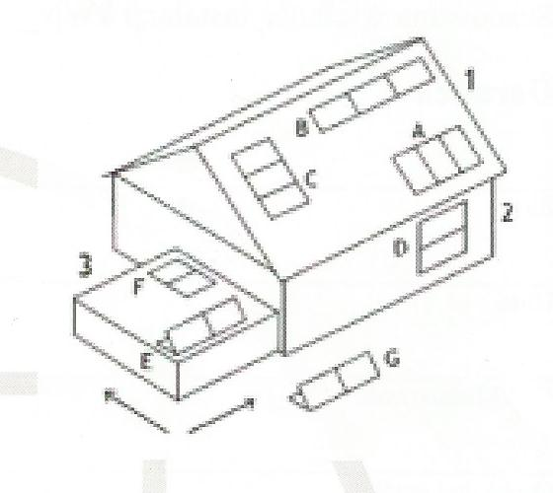
Informacje o powierzchni:
Informację o umiejscowieniu modułów
- Na dachu skośnym A B C
- Na elewacji D
- Na dachu płaskim E F
- Na gruncie G
Powierzchnia użytkowa (długość x szerokość)___________________
W przypadku dachu
Nachylenie dachu _______________________stopni
Pokrycie dachu ___________________________
Przeszkody/Zacienienia ____________________

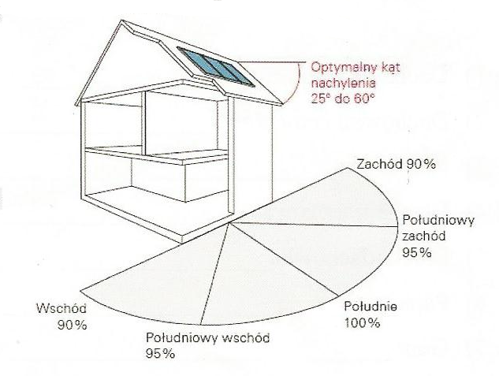
Orientacja do stron Świata ____________________ (stopnie)

Informacje o przyłączu:
Roczne zużycie prądu ___________________________________kWh
Moc przyłącza i zabezpieczenie_______________________________
Instalacja elektryczna : Jednofazowa / Trójfazowa
Instalacja odgromowa : Tak / Nie
Operator ___________________________________
Taryfa ______________________________________
Informacje o podłączeniu
Odległość między modułami a inwerterem ____________________________________mb
Gdzie będzie znajdował się inwerter? _________________________________________
Gdzie jest Licznik ? ________________________________________________________
Czy są puste kanały do instalacji kablowej między dachem a inwerterem?____________
Uwagi:

*Powierzchnia potrzebana do zainstalowania paneli o mocy 1,5 kWp – 10m² : 3 kWp - 20 m² : 5 kWp - 35 m²

